**Департамент освіти і науки Київської обласної державної адміністрації**

**КНЗ КОР «Київський обласний інститут післядипломної освіти педагогічних кадрів»**

**Острійківська загальноосвітня школа І-ІІІ ступенів Узинської міської ради Київської області**

**Обласна педагогічні студія з теми**

**«Розвиток громадянської компетентності учасників освітнього процесу в Новій українській школі»**

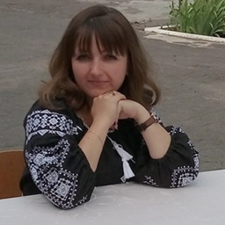

***Керівник: Шпирка Альона Ігорівна***, заступник директора з навчально-виховної роботи, учитель англійської мови та зарубіжної літератури Острійківської загальноосвітньої школи

І-ІІІ ступенів Узинської міської ради Київської області

|  |  |
| --- | --- |
| OLYMPUS DIGITAL CAMERA | ***Координатор: Микитюк Людмила Володимирівна***, методист відділу виховної роботи та позашкільної освіти |



**Основні питання роботи майстер-класу:**

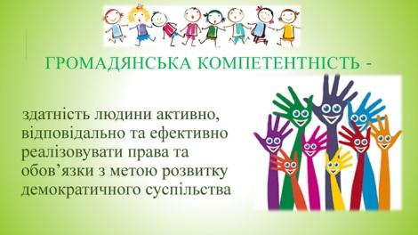 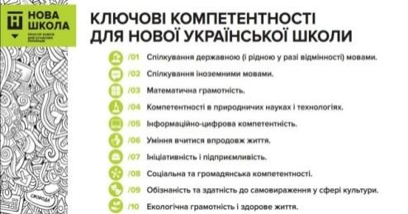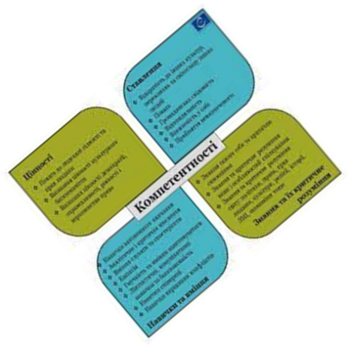 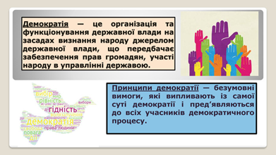

***Шановні учасники обласної педстудії!***

**28 жовтня 2021 року** для заступників директора з виховної роботи, класних керівників, педагогів-організаторів відбулось перше онлайн-заняття обласної педагогічної студії «Розвиток громадянської компетентності учасників освітнього процесу в Новій українській школі», заступника директора з навчально-виховної роботи Острійківської ЗОШ І-ІІІ ступенів (на базі Острійківської загальноосвітньої школи І-ІІІ ступенів Узинської міської ради Київської області).

**У лютому 2022 року** відбудеться друге заняття педагогічної студії, **у квітні –** третє (заключне) заняття.

Адреса проведення заходу: Київська область Білоцерківський район село Острійки вулиця Миру, 38.

Контактні телефони:

0978385157– Шпирка Альона Ігорівна, керівник педстудії

**“Розвиваємо громадянські компетентності учасників освітнього процесу”**

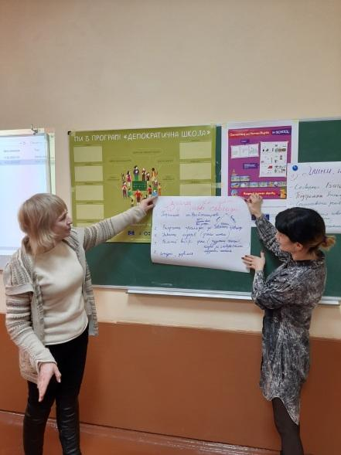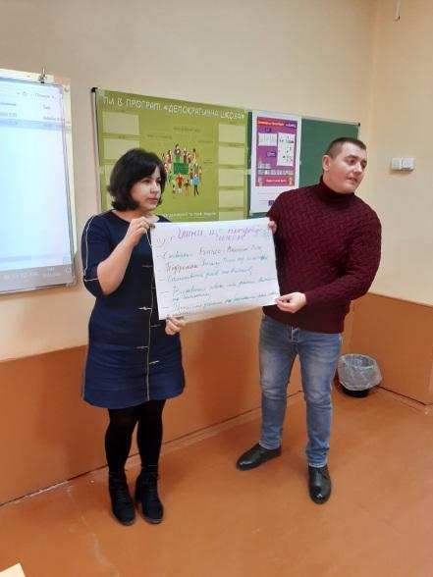

***Плануємо роботу, знайомимось із посібниками Ради Європи*** 

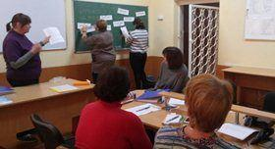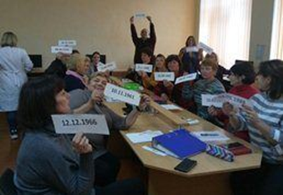 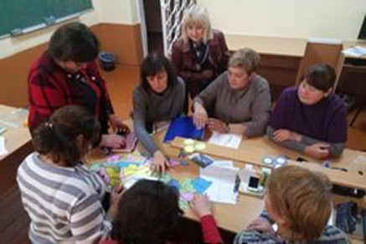

***Чия це дата народження?***

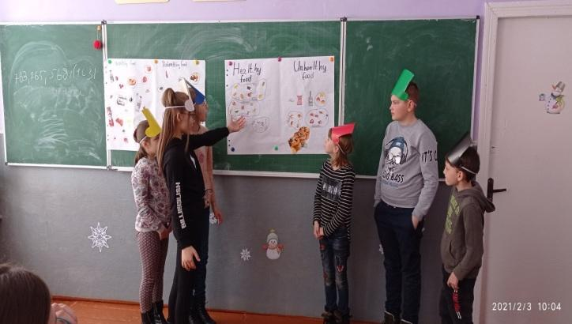 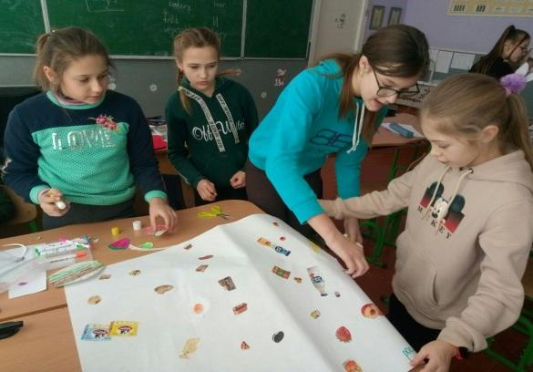 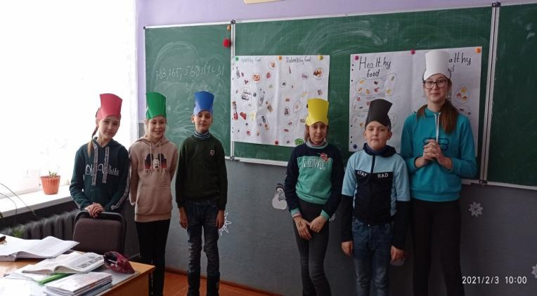

***Метод “6 капелюхів” із посібника “Закладинки”. Проєкт «Здорова та шкідлива їжа», 5 клас, англійська мова***

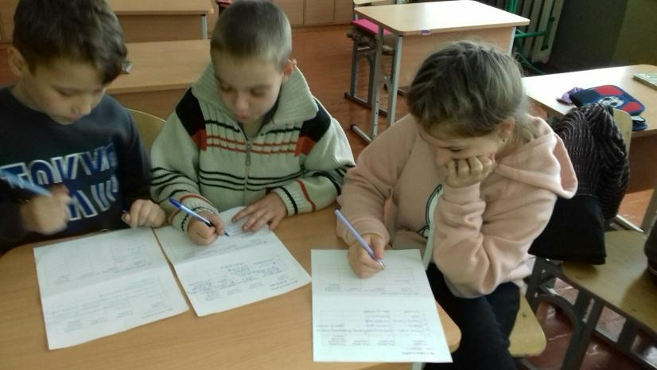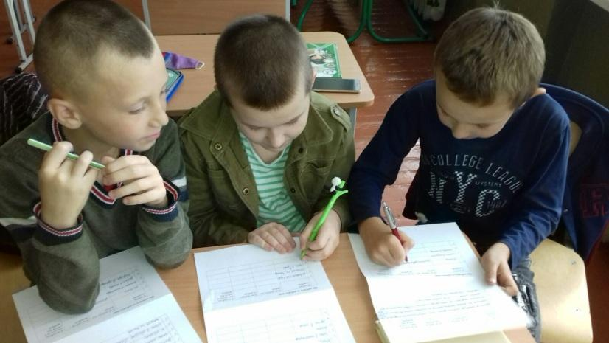

***Тема «Дорога до успіху», інтегрований курс «Я у світі», вправа “Це те, що мені подобається”, 4 клас***

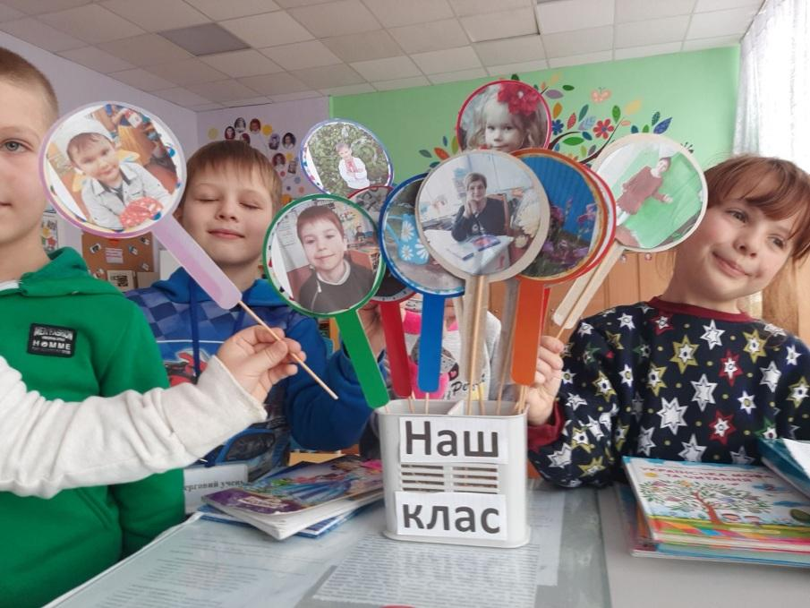 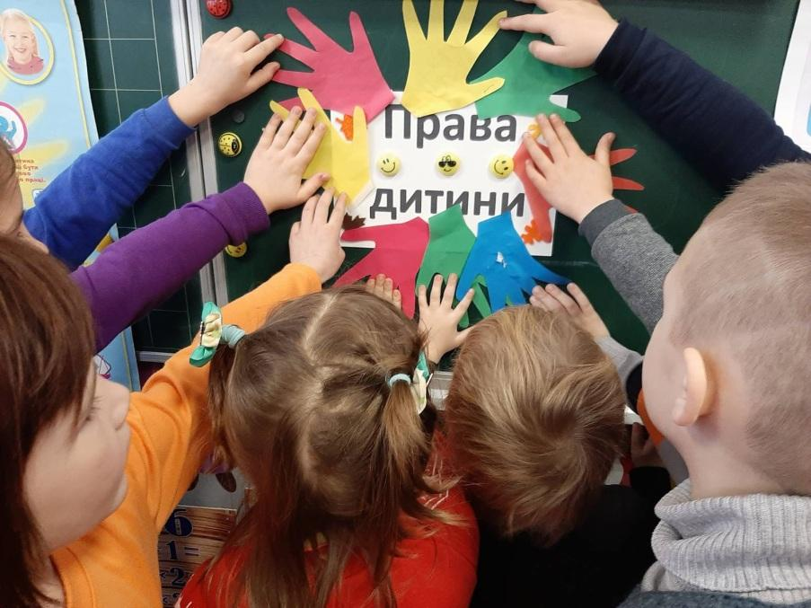

ДД ***Досліджуємо права дітей***

**Список**

**учасників обласної педстудії**

**з теми «Розвиток громадянської компетентності учасників освітнього процесу в Новій українській школі»**

*для заступників директора з виховної роботи, класних керівників, педагогів-організаторів*

|  |  |  |  |  |  |  |  |
| --- | --- | --- | --- | --- | --- | --- | --- |
| №  з/п | **Район, громада** | **ПІБ** | **Заклад освіти** | **Посада** | **Відвідування** | | |
| **1 зан.**  **28.10**  **2021** | **2**  **зан.**  **18.02.**  **2022** | **3 зан.**  **дата** |
| 1 | Узинська міська ТГ | Чорноморець Тамара Миколаївна | Острійківська загальноосвітня школа І-ІІІ ступенів Узинської міської ради Київської області | Класний керівник 4 класу | + |  |  |
| 2 | Узинська міська ТГ | Мужицький Сергій Ігорович | Острійківська загальноосвітня школа І-ІІІ ступенів Узинської міської ради Київської області | Класний керівник 10 класу | + |  |  |
| 3 | Узинська міська ТГ | Ткач Наталія Михайлівна | Острійківська загальноосвітня школа І-ІІІ ступенів Узинської міської ради Київської області | Педагог-організатор | + |  |  |
| 4 | Узинська міська ТГ | Чернишенко Зінаїда Іванівна | Острійківська загальноосвітня школа І-ІІІ ступенів Узинської міської ради Київської області | Класний керівник 1 класу | + |  |  |
| 5 | Узинська міська ТГ | Голуб Олександра Вікторівна | Острійківська загальноосвітня школа І-ІІІ ступенів Узинської міської ради Київської області | Класний керівник 11 класу | + |  |  |
| 6 | Узинська міська ТГ | Пилипенко Тетяна Василівна | Острійківська загальноосвітня школа І-ІІІ ступенів Узинської міської ради Київської області | Класний керівник 9 класу | + |  |  |
| 7 | Узинська міська ТГ | Фертюк Людмила Михайлівна | Острійківська загальноосвітня школа І-ІІІ ступенів Узинської міської ради Київської області | Вчитель фізики та математики | + |  |  |
| 8 | Узинська міська ТГ | Мельниченко Тамара Олександрівна | Острійківська загальноосвітня школа І-ІІІ ступенів Узинської міської ради Київської області | Класний керівник 2 класу | + |  |  |
| 9 | Узинська міська ТГ | Ляхович Інна Борисівна | Острійківська загальноосвітня школа І-ІІІ ступенів Узинської міської ради Київської області | Практичний психолог | + |  |  |
| 10 | Узинська міська ТГ | Щербина Наталія Василівна | Острійківська загальноосвітня школа І-ІІІ ступенів Узинської міської ради Київської області | Заступник директора з ВР | + |  |  |
| 11 | Білоцерківська міська ТГ | Кравчук Ольга Степанівна | Білоцерківська спеціалізована школа І - ІІІ ст. №9 з поглибленим вивченням іноземних мов | Класний керівник | + |  |  |
| 12 | Кагарлицька міська ТГ | Дринь Таїса Володимирівна | ОЗНЗ Кагарлицька ЗОШ І-ІІІ ступенів №3 | Педагог-організатор | + |  |  |
| 13 | Макарівська селищна ТГ | Левченко Галина Іванівна | Макарівський НВК "Загальноосвітня школа 1 ступеня - районна гімназія" | Класний керівник | + |  |  |
| 14 | Кагарлицька міська ТГ | Варібрусова Тетяна Вікторівна | Кадомська ЗОШ І-ІІ ступенів | Педагог організатор | + |  |  |
| 15 | Васильківська ОТГ | Іванова Наталія Олександрівна | Васильківська ЗОШ І –ІІІ ступенів №6 | Педагог-організатор | + |  |  |
| 16 | Узинська міська ТГ | Северин Марина Володимирівна | Узинська ЗОШ І-ІІІ ст.№2 | заступник директора з виховної роботи | + |  |  |
| 17 | Узинська міська ТГ | Василенко Алла Андріївна | Узинська ЗОШ І-ІІІ ст.№2 | педагог- організатор | + |  |  |
| 18 | Узинська міська ТГ | Невихожа Жанна Вікторівна | Розаліївське навчально-виховне об'єднання "Загальноосвітня школа І - ІІІ ступенів - заклад дошкільної освіти" | заступник директора з виховної роботи | + |  |  |
| 19 | Кагарлицька міська ТГ | Рожанська Наталія Іванівна | Кагарлицька загальноосвітня школа І-ІІІ ступенів №1 | заступник директора з виховної роботи | + |  |  |
| 20 | Узинська міська ТГ | Поліщук Руслана Василівна | Острійківська загальноосвітня школа І-ІІІ ступенів Узинської міської ради Київської області | Класний керівник 5 класу | + |  |  |